REGLAMENTO VI DUATLÓN DE ALMANSA 2017
1. El IV Duatlón de Almansa 2017 es una competición patrocinada y organizada por el Club Triatlón Almansa en colaboración con la Diputación de Albacete, el Ayuntamiento de Almansa y el Área de Deportes.
2. La prueba se celebrará el día 26 de Marzo del 2017 a partir de las 10:00 horas.
Horarios:

Recogida de Dorsales: Desde las 8:30h hasta 30 minutos antes de cada prueba.
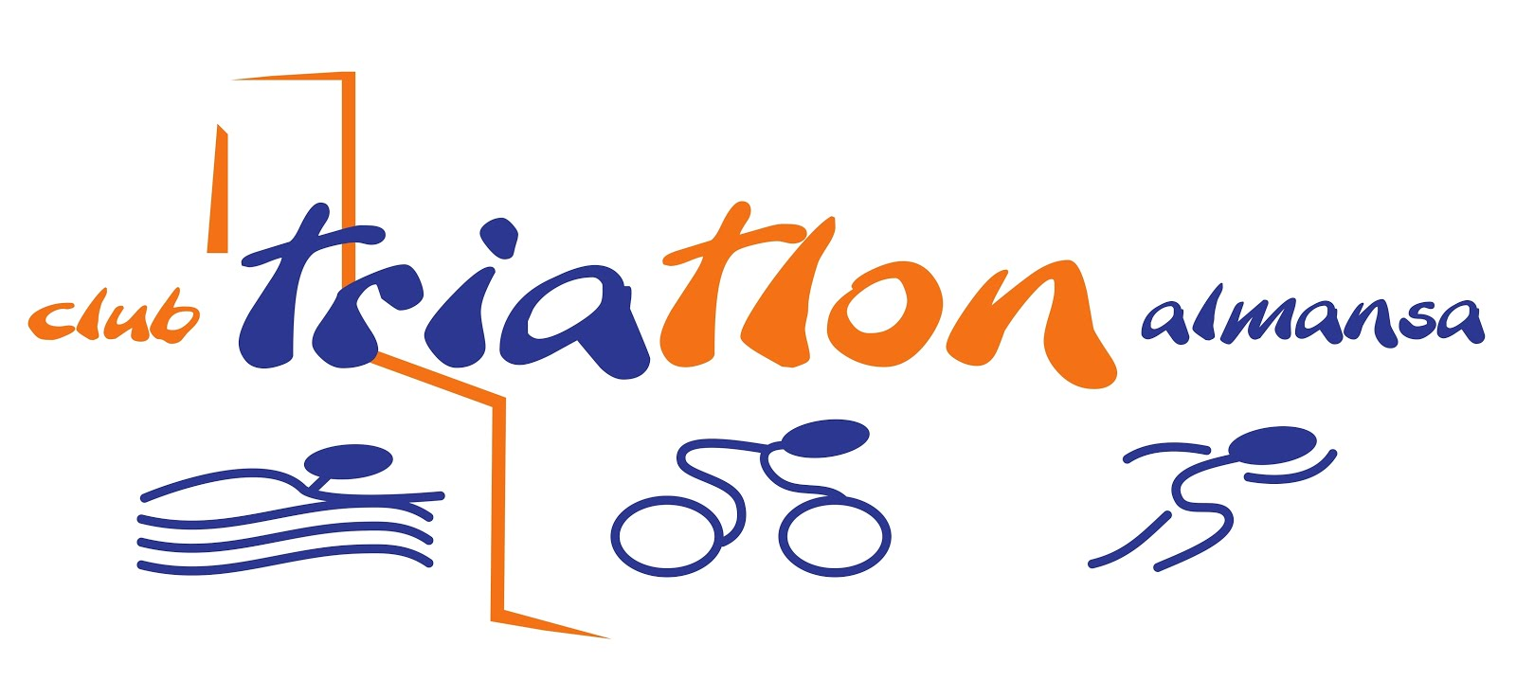
Apertura Área de Transiciones: 08:30h (Sprint) – 11:30h (Popular)
Cierre Área de Transiciones: 09:45h (Para Sprint) – 11:55h (Popular)
Salidas:
- Salida Sprint (individual y parejas): 10:00h.
- Salida Popular: 12:00h.
- Salida Menores: 13:00h (o al terminar la entrega de trofeos)
Entrega de Trofeos Sprint y Popular: 13:00h.
Se facilitara en la página de Facebook, en Twitter y en la pagina web de la Federación de Triatlón de Castilla la Mancha (www.triatlonclm.org) los mapas donde se indicaran la zona de parking, zona de Atletas ( duchas, guardarropía, guardabicis, entrega de dorsales, entrega de trofeos, etc..), salida, boxes y demás puntos de interés.
3. Los participantes recorrerán las siguientes distancias, donde estará permitido el Drafting:
- Sprint: 5km – 20km – 2.5km (individual o por relevos).
- Popular: 2km – 7.5km – 1km
- Menores:
  - Promoción (2005-2006-2007-2008).
Distancia: 300m Carrera a pie – 1 km Ciclismo – 150m Carrera a pie
  - Alevines (2004-2005).
Distancia: 1 km Carrera a pie – 3.5 km Ciclismo – 500m Carrera a pie
  - Infantiles (2002-2003).
Distancia: 1.5 km Carrera a pie – 5 km Ciclismo – 1 km Carrera a pie
Habrá un avituallamiento cada 2,50 Km. en el segmento de carrera a pie.
4. El número máximo de participantes será de:
- Sprint: 120
- Popular: 120
- Menores: 200
Solo se admitirán para la prueba Sprint bicicletas de carretera. Para la prueba popular y de menores se podrá́ competir con bicicletas de montaña o de paseo.
Pueden participar todas aquellas personas que lo deseen, tanto hombres como mujeres, nacidos en el año 2008 y anteriores.
Todos los participantes deberán tener en vigor la licencia de deportista de la temporada 2017 con la Federación Española de Triatlón, o bien el seguro deportivo tramitado a través de la federación (asumiendo por el hecho de tomar parte en dicha prueba que su estado de salud le permite participar sin riesgo en esta competición y declina de los Organizadores toda responsabilidad en caso de accidente).
5. El control de la Prueba será realizado por Oficiales de la Federación Castellano Manchega de Triatlón, y se utilizará sistema de cronometraje manual. A los participantes de las pruebas Menores no se les cronometrará la prueba ni entrarán en clasificaciones, siendo la prueba únicamente participativa.
6. Los Oficiales y personal Técnico de la prueba, podrán ordenar la no participación o retirada en el transcurso de la prueba de aquellos participantes que por agotamiento, lesiones o cualquier otra circunstancia, no estén en condiciones de continuar.
7. Todos los participantes deberán utilizar, sin modificar, todos los dorsales y elementos de identificación, de acuerdo a los reglamentos de la Federación Española de Triatlón en vigor. Todo atleta que participe estará́ debidamente acreditado
8. Todos los participantes por el mero hecho de cursar su inscripción aceptan el presente Reglamento, si bien para todo lo no previsto en el mismo, se atenderá́ a los reglamentos en vigor de la Federación Española de Triatlón.
Así́ mismo, deberán revisar los circuitos antes de la prueba para una mejor y segura participación. Los circuitos serán publicados por la organización en la página de Facebook del club.
9. Para poder pasar el Control de Material será́ obligatorio presentar la licencia CON FOTO o documento oficial, DNI, Pasaporte o Carnet de Conducir, a los oficiales responsables de dicho control.
10. La Organización se reserva el derecho a modificar el itinerario o de neutralizarlo, si por circunstancias imprevistas o de fuerza mayor lo hiciesen aconsejable.
11. El segmento de ciclismo se desarrollará sobre asfalto y ESTARÁ PERMITIDO EL DRAFTING ( ir en grupo, coger rueda, sólo en circuitos cerrados al tráfico). El uso del casco rígido, debidamente abrochado, es obligatorio.
12. La retirada de la bicicleta del Área de Transición solo se podrá́ realizar cuando entre a meta el último participante y, minutos después, el Delegado Técnico de la prueba lo autorice
13. La cuota de inscripción en distancia Sprint será de 12 € para quienes posean Licencia Federativa ,15 € para los no Federados (por el seguro de día) y 20€ para el quipo de relevos; para la prueba popular inscripción general de 10€; y para Menores GRATUITO.
Para todas las pruebas, la inscripción se realizará por el TPV de la pagina de la federación en el enlace que se facilitara en el blog de la prueba que dirigirá a la pagina de la federación de triatlón de castilla la mancha o de forma presencial la semana antes de la prueba (horario y fechas por confirmar) y/o por transferencia bancaria a la cuenta del Club Triatlón Almansa (enviando por el E-mail del club ctalmansa@gmail.com el justificante del ingreso).
14. El cierre de las inscripciones se realizará el día 23 de Marzo de 2017, a las 14:00 horas.
15. La Organización establece las siguientes categorías:
- SPRINT: Absoluta masculina y Femenina, Veteranos 1, 2 y 3 masculino y femenino, Sub 23 masculina y femenina, Júnior masculino y femenino y Cadetes masculino y femenino, relevos masculinos, relevos femeninos y relevos mixtos.
- POPULAR: Masculino y Femenino.
- MENORES: Promoción, Alevín e Infantil.
16. Se otorgarán medallas a los tres primeros clasificados de cada categoría de la prueba Sprint y a los 3 primeros clasificados masculino y femenino locales. También se dará medallas a los 3 primeros de la general masculino y femenino de la prueba popular. Todos los participantes en la prueba de Menores recibirán una medalla por su participación.
La organización dará todos aquellos premios que pueda conseguir, por colaboración de las empresas almanseñas.
17. Se entregará una bolsa del corredor para todos los participantes de la prueba Sprint y Popular.
18. Existirá una mesa de incidencias en la que se atenderán las posibles reclamaciones referentes a las inscripciones y resultados. Dichas reclamaciones serán atendidas por los Jueces de la prueba. Para presentar una reclamación se deberá́ abonar una fianza de 30 € que se devolverá́ al atleta siempre que la resolución sea a su favor.

